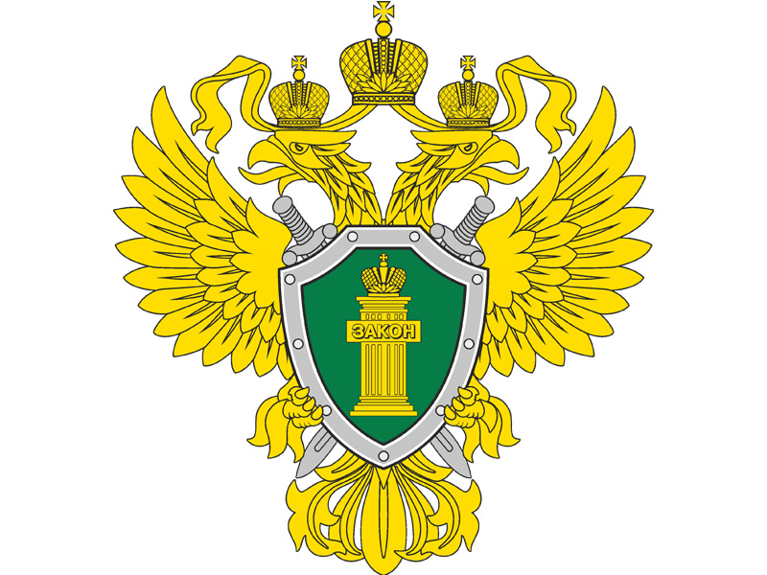

Права потребителей в Российской Федерации защищены Федеральным законом от 07.02.1992 № 2300-I «О защите прав потребителей». Данный закон определяет основные положения, касающиеся защиты прав граждан, приобретающих товары и услуги.

К основным права потребителей относиться:

• Право на качество. Потребитель имеет право получать товар и услуги, которые соответствуют договору, стандартам качества и безопасны для здоровья. Если товар не соответствует заявленным характеристикам, покупатель имеет право на возврат или обмен.

• Право на информацию. Потребитель должен быть проинформирован о товаре: его характеристиках, правилах использования, сроках хранения. Необходимая информация должна предоставляться на русском языке.

• Право на безопасность. Товары и услуги должны быть безопасными для жизни и здоровья. В случае причинения вреда потребителю вследствие недостатков товара или услуги, он имеет право требовать компенсации.

• Право на возмещение убытков. Потребитель имеет право на возмещение убытков, если его права были нарушены. Это включает как прямые убытки, так и упущенную выгоду.

• Право на защиту прав. Потребитель может обращаться в органы защиты прав потребителей, а также в суд для защиты своих прав.

Важным аспектом соблюдения прав потребителей, является исполнение своих обязанностей продавцом и исполнителем, которые обязаны:

• обеспечить надлежащее качество товаров и услуг;

• предоставлять полную и достоверную информацию о товаре;

• устранять недостатки товара и услуг в установленные законом сроки.

В случае нарушения своих прав, потребитель может обратиться с жалобой в организацию, продавшую товар или оказавшую услугу, воспользоваться услугами органов по защите прав потребителей, либо в противном случае направить исковое заявление в суд.

В заключение следует отметить, что защита прав потребителей является важной задачей как для государственных органов, так и для общества в целом. Прокуратура республики рекомендует граждан быть осведомленными о своих правах и активно их отстаивать. Для получения дополнительной информации вы можете обратиться в органы прокуратуры республики и (или) в территориальный орган по защите прав потребителей.

**ПРОКУРАТУРА**

**ДОНЕЦКОЙ НАРОДНОЙ РЕСПУБЛИКИ**

**УПРАВЛЕНИЕ ПО НАДЗОРУ ЗА ИСПОЛНЕНИЕМ ФЕДЕРАЛЬНОГО ЗАКОНОДАТЕЛЬСТВА**

**ПАМЯТКА:** *«ОСНОВНЫЕ ПРАВА ПОТРЕБИТЕЛЕЙ СЛЕДУЕТ ЗНАТЬ»*